Изменения по охране труда в 2026 году
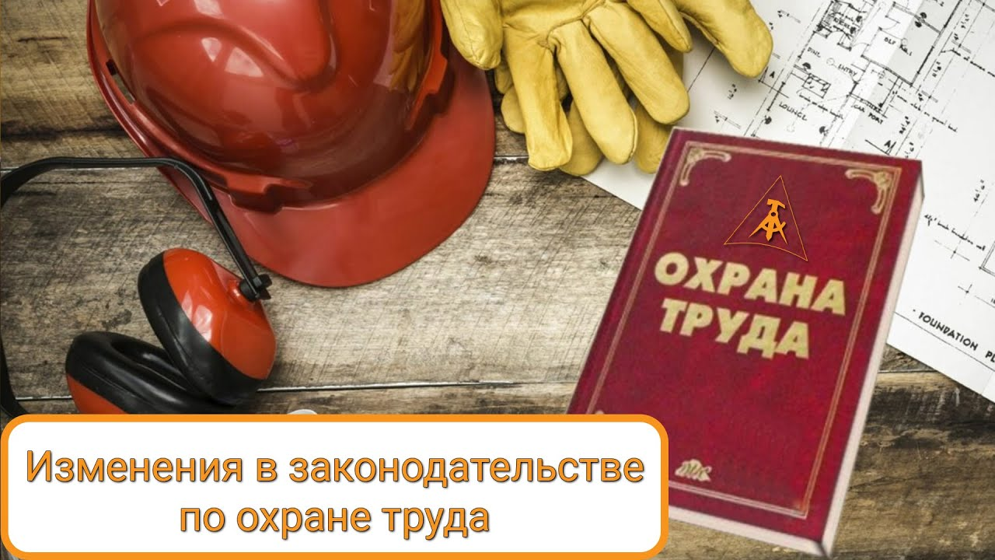
Охрана труда
1. Финансовое обеспечение предупредительных мер по охране труда
С 21 декабря 2025 года вступили в силу изменения, утверждённые приказом Минтруда России от 08.08.2025 № 497н, касающиеся возмещения расходов за счёт средств Фонда социального страхования:
- Расширен перечень возмещаемых расходов: теперь можно компенсировать затраты на обучение:
- лиц, обязанных оказывать первую помощь;
- водителей и других работников, управляющих автотранспортом;
- сотрудников, чьи должностные обязанности требуют навыков оказания первой помощи;
- работников, использующих СИЗ, применение которых требует практических навыков.
- Также подлежат возмещению:
- приобретение вендингового оборудования и дозаторов для выдачи СИЗ и смывающих средств;
- туристический налог в составе расходов на санаторно-курортное лечение;
- комплектующие для аптечек первой помощи.
- Продлён срок подачи заявления на дополнительное финансирование — до 15 октября (ранее — до 1 сентября).
- Упрощён пакет документов: к заявлению достаточно приложить один из трёх документов:
- выписку из перечня мероприятий по улучшению условий труда по результатам СОУТ;
- выписку из локального нормативного акта (например, ежегодного плана мероприятий по ОТ);
- выписку из коллективного договора или соглашения с профсоюзом.
- Установлена максимальная стоимость одной путёвки — исходя из стоимости койко-дня в размере 14 230,41 рубля.
2. Новый классификатор профессий
С 1 января 2026 года вместо устаревшего ОК 016-94 вводится Общероссийский классификатор профессий ОК 016–2025 (приказ Росстандарта от 16.05.2025 № 423-ст). Это особенно важно при оформлении карт СОУТ, где указывается код профессии. Особое внимание следует уделить проверке карт для работников, имеющих право на льготы.
3. Отчётность по форме № 1-Т («Условия труда»)
Согласно приказу Росстата от 22.07.2025 № 348, новая форма отчёта вступает в силу с 1 января 2026 года. Отчёт необходимо представить до 21 января 2026 года.
Кто сдаёт:
Юридические лица, основной вид деятельности которых относится к следующим разделам ОКВЭД 2:
- сельское и лесное хозяйство, рыболовство (A);
- добыча полезных ископаемых (B);
- обрабатывающие производства (C);
- энергетика и ЖКХ (D, E);
- строительство (F);
- транспорт и хранение (H);
- информационные технологии и связь (J).
Кто НЕ сдаёт:
Субъекты малого предпринимательства, включённые в Единый реестр МСП по состоянию на 31 декабря 2024 года.
4. Психиатрическое освидетельствование
С 1 марта 2026 года (приказ Минздрава от 02.07.2025 № 392н):
- Вместо формулировки «врачебной комиссией» используется «комиссия врачей-психиатров».
- Повторное психиатрическое освидетельствование проводится по решению врача-психиатра при периодическом медосмотре.
- Исключено основание для обязательного освидетельствования, связанное с доступом к государственной тайне.
5. Нормы переноски тяжестей несовершеннолетними
Приказ Минтруда от 10.06.2025 № 369н вступает в силу 1 марта 2026 года и не вносит изменений в действующие нормы — сохраняется стабильность в регулировании труда несовершеннолетних.
6. Проверка знаний по электробезопасности
С 1 марта 2026 года (Федеральный закон от 31.07.2025 № 304-ФЗ) Ростехнадзор будет проводить проверку знаний работников в случаях, если:
- организация не может сформировать комиссию по проверке знаний;
- недостаточна штатная численность для создания такой комиссии.
Ранее Ростехнадзор участвовал только при недостаточной численности.
7. Электронные журналы инструктажей — в ближайшем будущем
На рассмотрении находится законопроект № 1103297-8, который позволит вести документацию по инструктажам в электронном виде. После принятия поправок в Трудовой кодекс (ст. 22.1 ТК РФ) журналы инструктажей можно будет оформлять с использованием усиленной квалифицированной или неквалифицированной электронной подписи.

